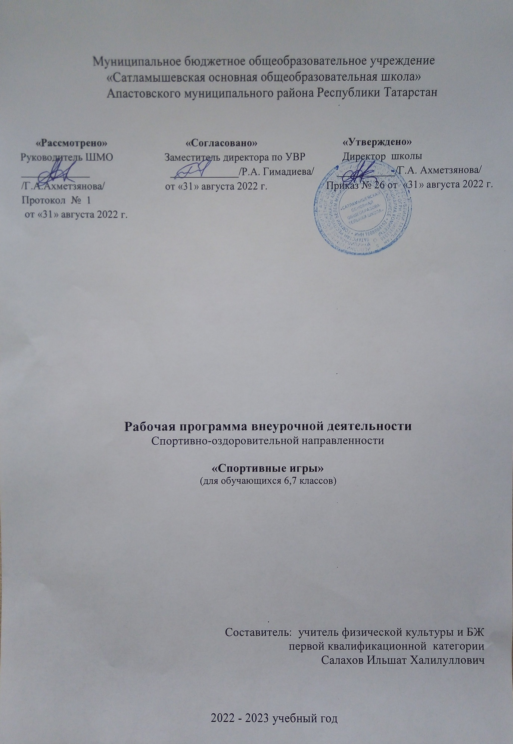

Рабочая программа по внеурочной деятельности составлена на основе:

- Федерального государственного образовательного стандарта основного общего образования, утвержденного приказом Министерства образования и науки Российской Федерации от 17 декабря 2010 г. №1897, (с изменениями на 8 апреля 2015 г.);
- Основной образовательной программы Муниципального бюджетного общеобразовательного учреждения «Сатламышевская основная общеобразовательная школа» Апастовского муниципального района Республики Татарстан, реализующего федеральный государственный образовательный стандарт основного общего образования ;
Учебного плана Муниципального бюджетного общеобразовательного учреждения «Сатламышевская основная общеобразовательная школа » Апастовского муниципального района Республики Татарстан на 2022 – 2023 учебный год (утвержденного решением педагогического совета Протокол № 1 от 31 августа 2022 года)

Программа внеурочной деятельности по спортивно - оздоровительному направлению «Спортивные игры» может рассматриваться как одна из ступеней к формированию культуры здоровья и является неотъемлемой частью всего воспитательно- образовательного процесса. Основная идея программы заключается в мотивации обучающихся на ведение здорового образа жизни, в формировании потребности сохранения физического и психического здоровья как необходимого условия социального благополучия и успешности человека.
Данная программа направлена на формирование, сохранение и укрепления здоровья обучающихся, в основу, которой положены культурологический и личностно- ориентированный подходы.
Цель курса внеурочной деятельности «Спортивные игры»: укрепление здоровья, физического развития и подготовленности обучающихся, воспитание личностных качеств, освоение и совершенствование жизненно важных двигательных навыков, основ спортивной техники избранных видов спорта.
Цель конкретизирована следующими задачами:
- пропаганда здорового образа жизни, укрепление здоровья, содействие гармоническому физическому развитию обучающихся;
- популяризация спортивных игр как видов спорта и активного отдыха;
- формирование у обучающихся устойчивого интереса к занятиям спортивными играми;
- обучение технике и тактике спортивных игр;
- развитие физических способностей (силовых, скоростных, скоростно-силовых, координационных, выносливости, гибкости);
- формирование у обучающихся необходимых теоретических знаний;
- воспитание моральных и волевых качеств.

Особенности реализации программы внеурочной деятельности: количество часов и место проведения занятий.
Программа внеурочной деятельности по спортивно - оздоровительному направлению
«Спортивные» предназначена для обучающихся 6,7 классов. Данная программа составлена в соответствии с возрастными особенностями обучающихся и рассчитана на проведение 1 часа в неделю, всего 35 часов в год.

Планируемые результаты освоения курса.
Предметные
Обучающийся получит знания:
- значение спортивных игр в развитии физических способностей и совершенствовании функциональных возможностей организма занимающихся;
- правила безопасного поведения во время занятий спортивными играми;
Обучающийся получит возможность научиться:
- названиям разучиваемых технических приёмов игр и основы правильной техники;
- находить наиболее типичные ошибки при выполнении технических приёмов и тактических действий;
- выполнять упражнения для развития физических способностей (скоростных, скоростно-силовых, координационных, выносливости, гибкости);
- изучить основное содержание правил соревнований по спортивным играм;
- жестам судьи спортивных игр;
- игровым упражнениям, подвижные игры и эстафеты с элементами спортивных игр.
- играть в баскетбол, футбол и волейбол по упрощённым правилам;

Метапредметные
Позновательные УУД
Обучающийся научится:
- соблюдать меры безопасности и правила профилактики травматизма на занятиях спортивными играми;
- контролировать своё самочувствие (функциональное состояние организма) на занятиях спортивными играми;
Обучающийся получит возможность научиться:
- демонстрировать жесты судьи спортивных игр;
- проводить судейство спортивных игр.
- организовывать и проводить спортивные игры, соблюдать правила взаимодействия с игроками.
Регулятивные УУД

Обучающийся научится:
- выявлять связь занятий физической культурой с трудовой деятельностью;
- целенаправленно отбирать физические упражнения для индивидуальных занятий по развитию физических качеств;

Обучающийся получит возможность научиться:
- выполнять технические приёмы и тактические действия;
- планировать, контролировать и оценивать учебные действия в соответствии с поставленной задачей и условиями её реализации, определять наиболее эффективные способы достижения результата;
Коммуникативные УУД:

Обучающийся научится:
• организовывать и планировать учебное сотрудничество с учителем и сверстниками
• осуществлять взаимный контроль и оказывать в сотрудничестве необходимую взаимопомощь;

Обучающийся получит возможность научиться:
• понимать причины успеха/неуспеха внеурочной деятельности и способность конструктивно действовать даже в ситуациях неуспеха.

Личностные

У обучающихся будут сформированы:
• готовность и способность к саморазвитию;
• установки на безопасный, здоровый образ жизни.

Обучающийся получит возможность для формирования:
• умения активно включаться в общение и взаимодействие со сверстниками на принципах уважения и доброжелательности, взаимопомощи и сопереживания; положительные
качества личности и управлять своими эмоциями в различных (нестандартных) ситуациях и условиях; дисциплинированность, трудолюбие и упорство в достижении поставленных целей;
• этических качеств, доброжелательности и эмоционально-нравственной отзывчивости, понимания и сопереживания чувствам других людей; навыков сотрудничества со взрослыми и сверстниками, умения не создавать конфликто
Содержание курса с указанием видов деятельности и форм организации
Спортивные игры | Содержание | Виды деятельности и формы организации
Баскетбол | Групповые, индивидуальные и командные действия в нападении и защите. Стойки баскетболиста. Остановка прыжком. Остановка в два шага. Ловля и передача мяча. Передача мяча одной рукой от плеча. Ведение мяча с изменением направления. Ведение мяча с изменением направления и скорости. Бросок мяча одной рукой с места. Броски мяча в корзину в движении; бросок в корзину одной рукой после ведения; броски мяча в корзину в движении после двух шагов. Сочетание пройденных элементов. Бросок по кольцу после ведения и остановки. Штрафной бросок. Учебная игра в баскетбол по упрощенным правилам, с соблюдением основных правил. | Групповые, индивидуальные и командные действия  Учебная игра
Волейбол | Стойка волейболиста. Нижняя и верхняя подача мяча. Прием. Передача. Овладение техникой и тактикой игры. Учебная двухсторонняя игра в волейбол по упрощенным правилам, с соблюдением основных правил. | Групповые, индивидуальные и командные действия  Учебная игра
Футбол | Удары по мячу ногой. Удары правой и левой ногой: внутренней стороной стопы, внутренней и внешней частью подъёма по неподвижному и катящемуся навстречу справа или слева мячу; направляя мяч в обратном направлении и стороны. Выполнение ударов после остановки, ведения и рывка, посылая мяч низом и верхом на короткое и среднее расстояние. Удар по летящему мячу внутренней стороной стопы. Удары на точность: ноги партнёру, ворота, цель, на ходу двигающемуся партнёру.  Удары по мячу головой. Удары серединой лба без прыжка и в прыжке, с места и с разбега, по летящему навстречу мячу: направляя мяч в обратном направлении и в стороны, посылая мяч верхом и вниз, на среднее и короткое расстояние. Удары на точность: в определённую цель на поле, в ворота, партнёру. Остановка мяча. Остановка мяча подошвой и внутренней стороной катящегося и опускающегося мяча на месте, в движении вперёд и назад. Остановка внутренней стороной стопы и грудью летящего мяча на  месте, в движении вперёд и назад, опуская мяч в ноги для последующих действий.  Ведение мяча. Ведение внешней частью, внутренней частью подъёма и внутренней стороной стопы: правой, левой ногой и поочерёдно; по прямой, меняя направления, между стоек и движущихся партнёров; изменяя скорость (выполняя ускорения и рывки).  Обманные движения (финты). Обучение финтам: после замедления бега или  остановки - неожиданный рывок с мячом (прямо или в сторону): во время ведения внезапная отдача мяча назад откатывая его подошвой партнёру, находящемуся сзади; показать ложный замах ногой для сильного удара по мячу  вместо удара захватить мяч ногой и уйти с ним рывком; имитируя передачу партнёру.  Вбрасывание с места из положения ноги вместе и шага. Вбрасывание мяча на точность.  Техника игры вратаря. Основная стойка вратаря.  Отбивание мяча одним кулаком без прыжка и в прыжке (с места и с разбега).  Бросок мяча одной рукой из- за плеча на точность.  Выбивание мяча ногой: с земли (по неподвижному мячу) и с рук (с воздуха по выпущенному из рук и подброшенному перед собой мячу) на точность  Учебная игра в футбол по упрощенным правилам, с соблюдением основных правил. | Групповые, индивидуальные и командные действия  Учебная игра

Тематический план с учетом рабочей программы воспитания

Спортивные игры | Количество часов | Воспитательный компонент
Баскетбол | 12 | Легендарные баскетболисты
Волейбол | 12 | Легендарные волейболисты
Футбол | 11 | Легенды мирового футбола
ИТОГО | 35

Календарно-тематическое планирование

№ п/п | Тема урока | Кол-во  часов |  | Дата
№ п/п | Тема урока |  |  | По плану |  | факт
Баскетбол 12 ч
1 | Инструктаж техники безопасности на занятиях баскетболом. История возникновения баскетбола. Стойки и перемещения. |  | 1 | 1.09
2 | Перемещение в стойке приставными шагами боком, лицом и спиной вперед. Остановки баскетболиста |  | 1 | 8.09
3 | Передачи мяча |  | 1 | 15.09
4 | Ловля мяча |  | 1 | 22.09
5 | Ведение мяча |  | 1 | 29.09
6 | Броски в кольцо |  | 1 | 6.10
7 | Игра в защите |  | 1 | 13.10
8 | Игра в нападении |  | 1 | 20.10
9 | Комбинация из освоенных элементов: ловля, передача, ведение, бросок. |  | 1 | 27.10
10 | Взаимодействие двух игроков «отдай мяч и выйди». |  | 1 | 10.11
11 | Игра. Участие в соревнованиях. |  | 1 | 17.11
12 | Игра. Участие в соревнованиях |  | 1 | 24.11
Волейбол 12 ч
13 | Инструктаж техники безопасности на занятиях волейболом. История возникновения волейбола |  | 1 | 1.12
14 | Стойки игрока. Перемещение в стойке приставными шагами боком, лицом и спиной вперед. |  | 1 | 8.12
15 | Закрепление техники передачи. Верхняя прямая подача. |  | 1 | 15.12
16 | Верхняя прямая подача. Индивидуальные тактические действия в защите. |  | 1 | 22.12
17 | Верхняя прямая подача. |  | 1 | 12.01
18 | Прием мяча. |  | 1 | 19.01
19 | Прием подачи. |  | 1 | 26.01
20 | Закрепление техники приема мяча с подачи |  | 1 | 2.02
21 | Закрепление техники приема мяча с подачи |  | 1 | 9.02
22 | Подвижные игры и эстафеты. Двусторонняя учебная игра |  | 1 | 16.02
23 | Эстафеты с мячом. |  | 1 | 2.03
24 | Перемещение на площадке. Спортивная игра «Пионербол». |  | 1 | 2.03
Футбол 11 ч
25 | Инструктаж техники безопасности на занятиях. История возникновения футбола. Остановка катящегося мяча. |  | 1 | 9.03
26 | Остановка катящегося мяча |  | 1 | 16.03
27 | Ведение мяча. |  | 1 | 23.03
28 | Удары по мячу. |  | 1 | 6.04
29 | Вбрасывание и отбор мяча |  | 1 | 13.04
30 | Техника игры в футбол |  | 1 | 20.04
31 | Тактика игры в футбол. |  | 1 | 27.04
32 | Правила игры в футбол. |  | 1 | 4.05
33 | Правила соревнований. |  | 1 | 11.05
34 | Подвижные игры: «Гонка мячей», «Метко в цель», «Футбольный бильярд». |  | 1 | 18.05
35 | Игра в футбол по упрощённым правилам (мини-футбол). |  |  | 25.05
Физическая подготовка в процессе занятий
 | Итого |  | 35

